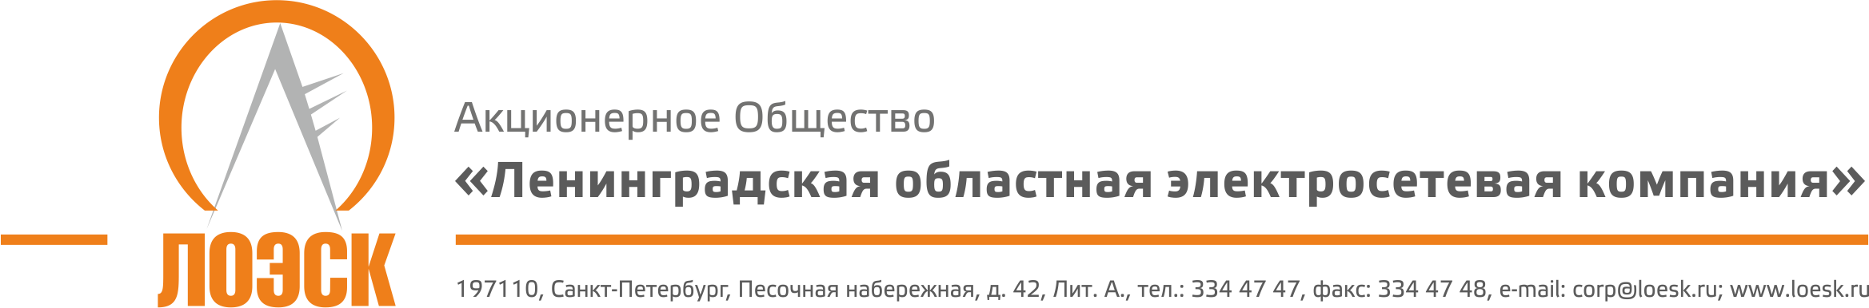

Разъяснения положений открытому запросу предложений в электронной форме №31704926030 на поставку материалов для нужд АО "ЛОЭСК" (кабельная продукция)

№п/п | Вопрос по разъяснению документации о запросе предложений | Разъяснения документации о запросе предложений
1. | В связи отсутствием в открытых источниках информации, данных по запрашиваемой вами продукции, прошу дать разъяснение по следующим позициям из ТЗ: "31 Кабель FIDSEC HBSF 3хF120/70-10kV", "32 Кабель силовой FIDSEC HS 3хF120/35 10kV", "33 Кабель силовой FIDSEC HS 4хA70 1kV", А именно: назначение кабеля, конструктивное исполнение кабеля, с указанием материалов, используемых в конструкции кабеля (Материал токонесущих жил, материал всех видов изоляции)? | Кабель силовой повышенной надёжности FIDSEC HBSF 3xF120/70- 10kV  Назначение – Кабель предназначен для передачи электрической энергии переменного тока напряжением 10кВ.  Описание – Кабель с тремя медными герметизированными жилами сечением 120мм с изоляцией из сшитого полиэтилена, медным экраном сечением70 мм. с продольной и поперечной герметизацией, с противопожарным барьером с увеличенным временем до начала активного дымовыделения, с бронёй из стальных оцинкованных лент в оболочке из галогеночистой композиции с поперечной герметизацией, не распространяющий горение кат. А.  Нормативные требования: МЭК 60502-2 и HD 620 S1 и HD 605 S2, ГОСТ Р 55025-2012, ГОСТ 31565-2012, ТУ 3530-005-7482533-2011  Кабель силовой повышенной надёжности FIDSEC HS 1xA120/35 10kV  Назначение - Кабель предназначен для передачи электрической энергии переменного тока напряжением 10кВ.  Описание – Кабель с алюминиевой жилой сечением 120мм с изоляцией из сшитого полиэтилена, медным экраном 35мм в оболочке из галогеночистой композиции, с увеличенным временем до начала активного дымовыделения, не распространяющий горение кат. А.  Нормативные требования: МЭК 60502-2 и HD 620 S1 и HD 605 S2, ГОСТ Р 55025-2012, ГОСТ 31565-2012, ТУ 3530-005-7482533-2011  Кабель силовой повышенной надёжности FIDSEC HS 4xA70 1kV  Назначение - Кабель предназначен для передачи электрической энергии переменного тока напряжением до1кВ.  Описание – Кабель с четырьмя алюминиевыми жилами сечением 70мм, с изоляцией из сшитого полиэтилена, в оболочке из галогеночистой композиции, с увеличенным временем до начала активного дымовыделения, не распространяющий горение кат. А.  Нормативные требования: МЭК 60502-1, ГОСТ Р 53769, ГОСТ 31565-2012, ТУ 3530-004-7482533-2011

